|  |  |  |  |
| --- | --- | --- | --- |
| МІНІСТЕРСТВО ОСВІТИ І НАУКИ УКРАЇНИ КИЇВСЬКИЙ НАЦІОНАЛЬНИЙ УНІВЕРСИТЕТ імені Тараса Шевченка ФАКУЛЬТЕТ ІНФОРМАЦІЙНИХ ТЕХНОЛОГІЙ  **Кафедра програмних систем і технологій**  Дисципліна  **«**МАТЕМАТИЧНЕ МОДЕЛЮВАННЯ ПРОЦЕСІВ**»**  **Лабораторна робота № 3**  «Імітаційні моделі» | | | |
| **Виконав:** | Гоша Давід | **Перевірив**: |  |
| Група | ІПЗ-33 | Дата перевірки |  |
| Форма навчання | денна | Оцінка |  |
| Спеціальність | 121 |
| 2022 | | | |

**Тема (завдання) для дослідження** – Імітаційна модель систем на основі Blockchain технології з використанням теорії масового обслуговування.

**Аналіз предметної області** – У 2008 році анонімна особа або група під псевдонімом «Сатоші Накамото» представила автоматизовану систему безготівкових платежів і назвала її «біткойн» (цифрова валюта). Ця система цифрової валюти P2P мала на меті запобігти участі третіх сторін у фінансових транзакціях у анонімному та захищеному(надійному) протоколі. У січні 2009 року та сама група чи особа розробила програмне забезпечення у вигляді відкритого коду та запустила першу цифрову валюту в історію. Базовою технологією біткойна є блокчейн, який забезпечує послідовний і незмінний упорядкований список блоків транзакцій, з’єднаних разом, при цьому всі однорангові мережі P2P підтримують свою власну копію блокчейну, відому як леджер.

Основним протоколом валюти біткойн є консенсус, який вимагає, щоб усі однорангові мережі погоджувалися щодо кожного окремого запису блоку в розподіленому блокчейні. Останнім часом блокчейни привернули величезну увагу кількох дослідників. Поява технології блокчейн у формі цифрових валют вплинула на багато інших сфер, таких як електронна охорона здоров’я, електронні фінанси, нерухомість, електронне голосування, ланцюги поставок, розумні будинки, розумні міста, Інтернет речей, і так далі. Популярність блокчейнів є природною, оскільки вони можуть надавати бажані функції, замінюючи архітектури централізованої взаємодії. Але проблема з біткойнами полягає в тому, що для забезпечення безпеки та цілісності системи потрібні трудомісткі процеси; і майнінг біткойнів вважається процедурою, що потребує багато часу та ресурсів.

Було кілька спроб скоротити необхідний час і підвищити продуктивність шляхом зміни характеристик базових алгоритмів. Нові криптовалюти, схожі на біткойн, називаються альтернативними монетами; на даний момент Ethereum, Binancecoin, Dash, DogeCoin, LiteCoin, Solana і Ripple є найвідомішими валютами, на створення яких надихнув біткойн. На сьогодні існує 2116 криптовалют, і більшість з них створено на тій же розподіленій технології блокчейну, хоча й із зміненим набором принципів і покращеними характеристиками.

Оскільки більшість додатків реалізують блокчейн, аналітичне моделювання та імітація систем блокчейну є важливими для оцінки продуктивності та спостережень за поведінкою. На жаль, менше зусиль було присвячено імітаційному моделюванню блокчейнів; Статей в літературі дуже мало, і майже всі вони лише аналітичне моделювання біткойна. Quan-Lin Li описав весь блокчейн, зокрема лише операції майнінгу, використовуючи одну чергу; транзакції в черзі передбачалися для процесу створення блоку, а транзакції в обслуговуванні передбачалися для процесу створення блоку. Yoshiaki Kawase надав дослідження теорії черги, щоб представити час підтвердження транзакцій для Bitcoin. Деякі роботи також були описаны з точки зору теорії ігор.

**Мета практикуму** – Розробка моделі, заснованої на теорії масового обслуговування, для розуміння робочих і теоретичних аспектів блокчейна.

**Гіпотеза** –

**Математичний опис моделі**

Як зображено на рисунку 1, ми розділили мережу блокчейн на два типи пулів:

* Перший тип вузлів має справу з непідтвердженими транзакціями в Memory-pool, де транзакції, згенеровані різними користувачами, накопичуються для відправки майнерам.
* Другий - мережа вузлів Майнінг (Mining-pool);

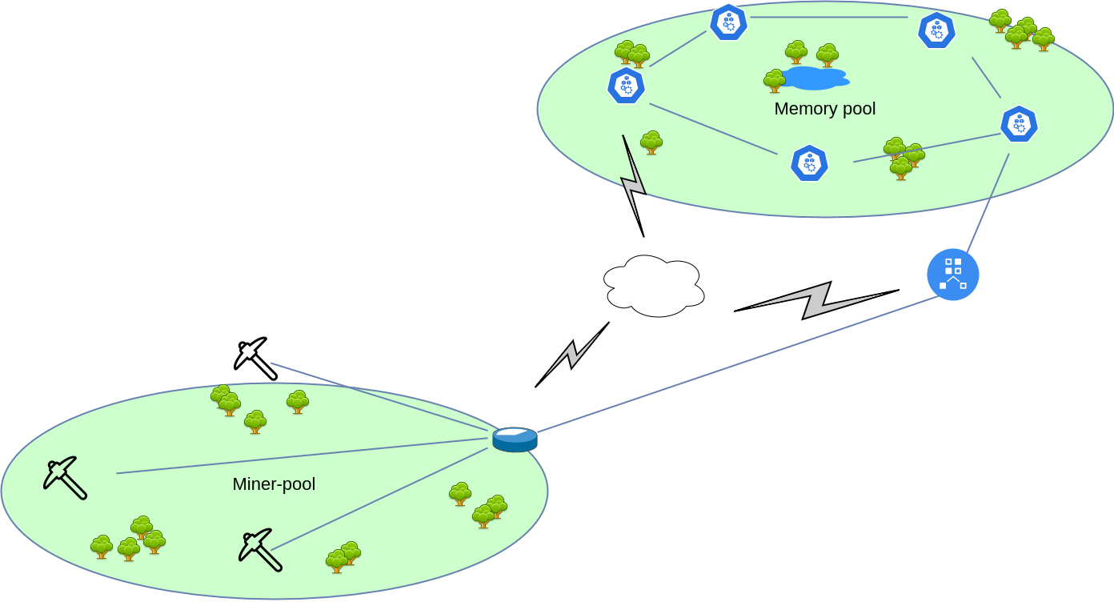

Рисунок 1

Ці бенкети мереж вибирають транзакції з пулу пам'яті, щоб згенерувати блок і почати їх видобуток. У будь-який момент часу в майнінг-пулі може бути тільки один блок. Однак всередині майнінг-пулу майнінг-завдання можна розділити на численні множинні завдання або потоки для паралельної обробки в декількох вузлах видобутку в мережі. Але всі ці робочі місця повинні бути частиною одного блоку, як тільки робота з видобутку блоку буде виконана, всі частини знову об'єднуються на станції приєднання і відправляються до решти мережі.

**Розрахунок параметрів моделювання**

На момент написання роботи в біткойні середня кількість транзакцій на блок - 2002, середня кількість підтверджених транзакцій в секунду – 3.056, а середня кількість блоків в день – 144. Однак середній розмір транзакції можна розрахувати за розміром блокчейну/загальною кількістю транзакцій, яка зросла з 308 тo 560 байт з 2011 по 2022 рік. Крім того, зберігаючи обмеження Біткойна, що розглядаються, як жорстко закодовані в блокчейні для Біткойн:

* Розмір блоку не повинен перевищувати 1 Мегабайт
* Час генерації блоку та майнінгу має становити 600 секунд (10 хвилин)

Для моделі оберем найбільші показники. Розглянемо, що одна транзакція розміром 500 байт і 1 Мегабайт дорівнює 1.048.576 байтам; таким чином, 1.048.576 ÷ 500 ≈ 2100 транзакцій на блок, тому 2100 ÷ 600 = 3,5 – це середня кількість підтверджених транзакцій в секунду, а всього видобуто 144 блоки, при цьому 2100 × 144 = 302.400 - загальна кількість транзакцій за день. Кількість блоків, βn, можна розрахувати за допомогою:

$$β_{n}=\frac{T}{β_{t}}$$

де T – загальний час , а βt - час майнінгу блока. Для імітації одного дня T становить 86400 секунд, а в ідеалі βt - 600 секунд. Середня кількість транзакцій на блок βTx можна розрахувати як:

$$β_{Tx}=\frac{Tx_{day}}{β_{n}}$$

де Txday – кількість транзакцій за день, які можна обчислити за наступною формулою:

$$Tx_{day}=\frac{Tx}{sec}×T$$

Коефіцієнт надходження λ(s) можна розрахувати як:

$$λ_{\left(s\right)}=\frac{Tx_{day}+U_{day}}{T}$$

де Uday – кількість непідтверджених транзакцій на кінець кожного дня:

Uday = Countmempool + Countminingpool – Uday-1

А середній час майнінгу μ(s) розраховується як:

$$μ_{\left(s\right)}=\frac{β_{Tx}÷600}{m}$$

де, m – кількість майнерів в видобувному пулі.

**Схема і граф станів системи масового обслуговування.**

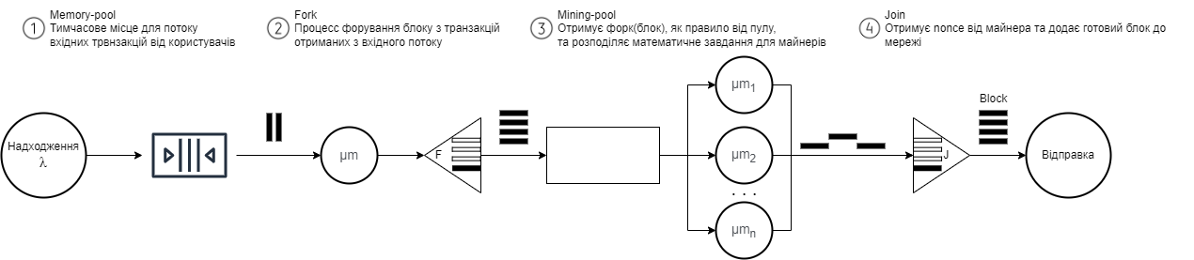На рисунку 2 представлена запропонована модель нашої системи блокчейн; Ми розглядаємо пул пам'яті як єдину чергу з одним сервером, а пул майнінгу з кількома номерами серверів або майнерів, як правило, на кілька більше, ніж розмір блоку. Однак справжня мережа блокчейн складається з сотень мільйонів користувачів і майнерів, та запропонована модель також може бути масштабована для цієї мети. Але для простоти розуміння ми вибрали найпростішу модель для описання. Пул пам'яті налаштовується за допомогою M/M/1, а майнінг-пул з чергою M/M/c. Майнінг-пул розміщується між набором этапів Fork і Join. Fork використовується для двох цілей; Перша полягає в тому, щоб накопичити транзакції для управління заданим розміром блоку та його розміру, а другий – генерування потоків, які будуть видобуватися кількома майнерами паралельно. Ємність форка обмежується одним розміром блоку, форк готовий як тільки досягається необхідна кількість транзакцій. Кожна транзакція перетворюється в один потік (однак, потоків для однієї транзакції може бути багато) і передається в пул майнінгу, де ряд майнерів з пулу отримують потоки для виконання операції майнінгу одночасно. Після завершення майнінгу всі транзакції потрапляють на етап Join, де всі потоки блоку накопичуються, утворюючи блок, який потім перенаправляється в мережу.

Рисунок 2

Для досягнення ідеального часового проміжку між блоками майнінг-пул налаштовується на стандартній час, еквівалентний 600 секундам для майнінгу кожного блоку. Наприклад, якщо у блоці 2000 транзакцій, то середній час майнину займатиме 600 секунд. Якщо у пулі знаходитиметься 2100 вузлів-майнерів, то сервісний час майнингу можна розрахувати як: $\frac{2100∕600}{2000}=0.0015873$.

2000

Форк-станція налаштована з кінцевою ємністю для розміру блоку, надлишкові транзакції будуть відкинуті, а в мережі Blockchain пакет або транзакція не будуть втрачені через трансляцію вхідних транзакцій в кілька вузлів однорангової мережі. Щоб подолати проблему втрати транзакцій в нашій моделі, ми використовували правило Block After Service (BAS) на форк-блоку, так якщо кількість транзакцій вже досягла розміру блоку b, пул пам'яті не зможе відправити подальші транзакції ; натомість ці транзакції накопичуються в пулі пам'яті.

У нашій запропонованій моделі ми використовували політику a first-come-first-serve (FCFS) для моделювання всіх етапів, включаючи пул пам'яті, форк та майнінг-пул. Однак політика масового обслуговування може бути змінена під конкретний тип моделювання. Надходження транзакцій слідує за розподілом Пуассона, і після майнінгу та приєднання транзакцій, блок транзакцій видаляється з системи.

**Комп’ютерна програма мовою Python**

**Аналіз результатів**

**Висновок**

Блокчейни залишаються відносно невивченими для теоретичного моделювання. У цій роботі ми пропонуємо модель для симуляції блокчейну з використанням теорії масового обслуговування. Запропонована модель побудована з використанням однієї черги M/M/1 як пулу пам’яті, набору fork-join для пакетної генерації та черги M/M/c як пулу майнінгу. Запропонована модель є простим, але потужним засобом для виявлення багатьох важливих показників, таких як

* Кількість транзакцій на блок
* Час майнінгу кожного блоку
* Пропускна здатність системи/транзакцій за секунду (d) кількість пулу пам’яті
* Час очікування в пулі пам’яті
* Кількість непідтверджених транзакцій у всій системі
* Загальна кількість транзакцій та
* Кількість згенерованих блоків.

По-перше, запропонована модель була використана для оцінки ідеальної статистики транзакцій за один день у мережі Біткоїну. А потім модель використовувалася для симуляції фактичної статистики біткойну. Отримані результати добре узгоджуються з фактичними показниками, з незначним відсотком похибок. Незважаючи на те, що запропонована модель використовується для оцінки криптовалют у цій роботі, вона все ще здатна імітувати різноманітні системи на основі блокчейну для оцінки продуктивності та оптимізації систем.